GE ONE HWB 50x41 cm, CleanDrain o. Hl., o. Ül., weiß, KeraTect/weiß glzd

Geberit

Eigenschaften

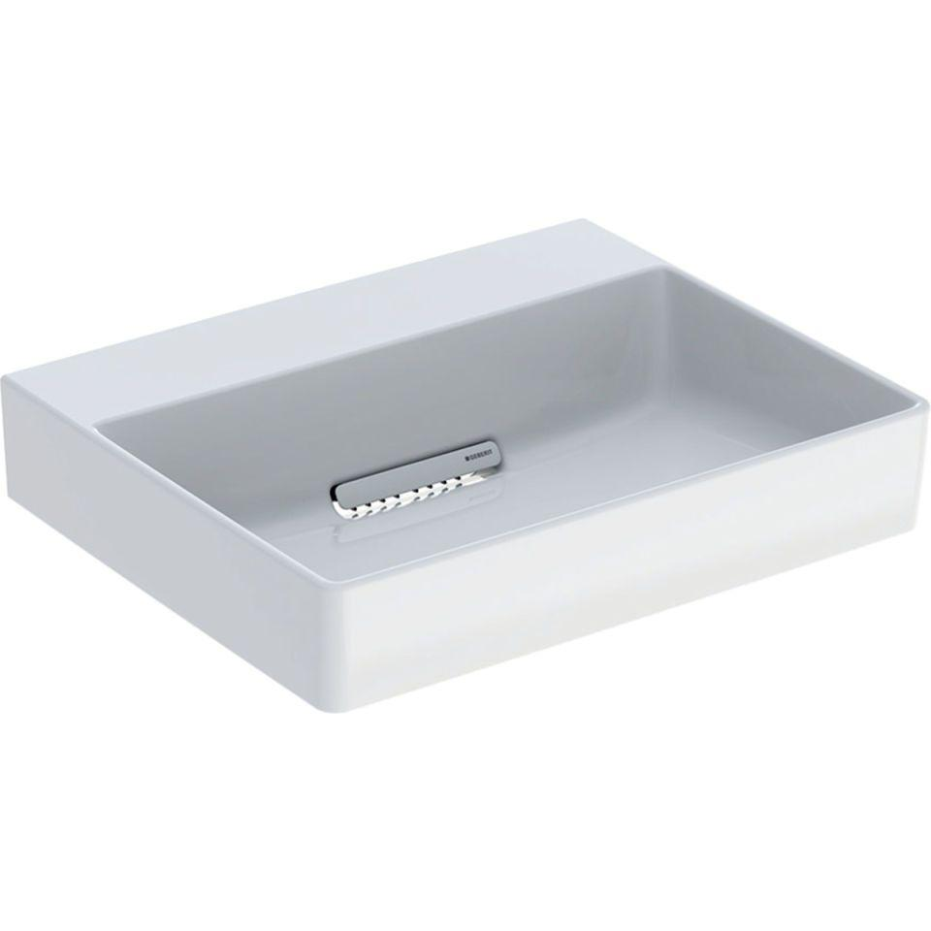

GTIN:

4025410593764

HAN:

505018001

Farbton

weiß

Form

rechteckig

Montageart

hängend

Oberfläche

glänzend, Schmutz abweisend

Produkt

Einzelbecken

Werkstoff

Keramik

Höhe (mm)

145,00

Tiefe (mm)

410,00

Armaturenloch

ohne

Befestigungsart

Dübelbolzen

Durchschlagbare Armaturenlöcher

ohne

Ausladung (mm)

410,00

Breite/Durchmesser (mm)

500,00

Mittenabstand Schraubenlöcher (mm)

280,00

Einbau/Montage/Aufstellung

Wandmontage | unterbaufähig